3 сабақ
Сабақтың тақырыбы: Аралас сандарды азайту
Сабақтың мақсаты:
1. Білімділік: Оқушылармен аралас сандарды азайту және натурал сандардан аралас сандарды азайту, аралас сандардан натурал сандарды азайту дағдыларын жетілдіре отырып, есеп шығару кезінде қолдана білуге, өз бетімен білім ала білуге үйрету.
2. Тәрбиелік: Оқушыны ойлаған ойын ашық жеткізуге, сабаққа белсене қатысуға, еңбексүйгіштікке, өзі мен өзгенің еңбегін бағалай білуге тәрбиелеу.
3. Дамытушылық: Ойлау, ауызша және жазбаша есептеу, қолдану, есте сақтау, іздену, көп білу қабілеттерін дамыту.

Саб. көрнек: тест, сызба суреттер, формулалар, кітап.
Саб. түрі: аралас сабақ .
Саб. әдісі: сұрақ жауап, талдау,есеп шешу, түсіндіру, баяндау.

Сабақтың барысы:
1. Ұйымдастыру.
Сынып бірнеше топқа бөлінеді. Әр топтың топ басы сайланып, ат қойылады. Сайыс бірнеше турдан тұрады.
2. Үй тапсырмасын тексеру. Алдын – ала берілген тапсырмалар. Әр топтан бір оқушы аймақтық компонентке есептер құрастырады. Қалған оқушылар үй тапсырмасын тексереді.
№ 731 (1 – 3), 737,745,750.
3. Тақырыптық қайталау.
1т. Бөлімдері бірдей бөлшектерді қосу және азайту.
2т. Бөлімдері әр түрлі бөлшектерді қосу және азайту.
3т. натурал сандардан аралас сандарды азайту.
4т. аралас сандардан натурал сандарды азайту.( Ережелерін айтып, мысалдар арқылы бекіту)
4. Есеп. Кітаппен жұмыс.
Есептердің жауаптарын өздеріне оқытып, қателерін түзету.
А В С
№725,727,728 № 734, 738,742. №748

5. Тестік тапсырма. (деңгейлік тапсырмалар) Өзін өзі бағалау.

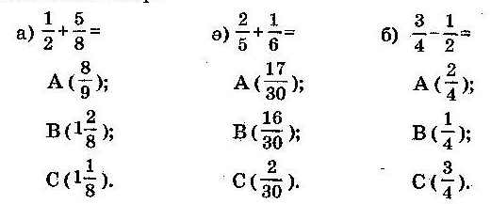

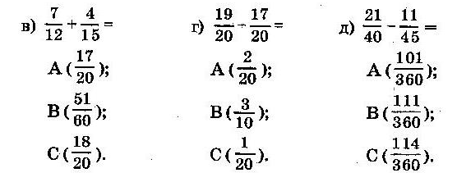

6. Бағалау
Мұнда балалардың білімін бағалауда рейтингтік тәсіл қолданған тиімді. Бағалаудың бұл тәсілінде оқушылардың барлық кезеңдегі еңбектері бағаланып, олардан қорытынды баға алынады.
7. Үйге тапсырма беру. № 729, 740,751.Үй тапсырмасы талданып, түсіндіріледі
8. Қорытынды. Аралас сандарды азайту «Баспалдақ» ойыны
